Приложение №1
Инструкционная карточка по теме: Семейство осетровых рыб.

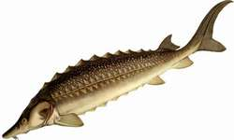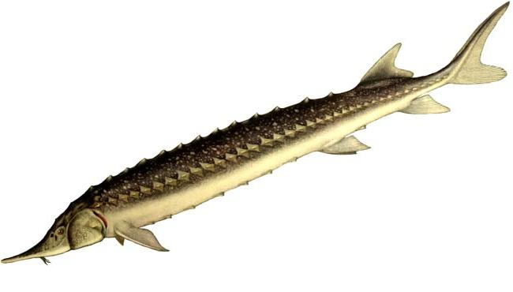
осетр
севрюга
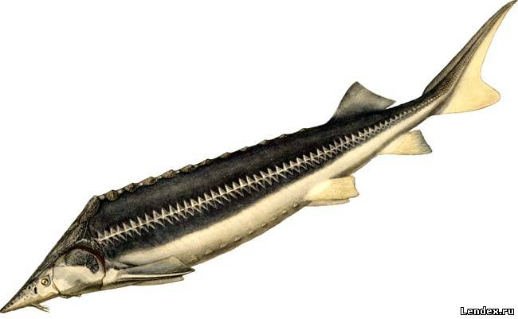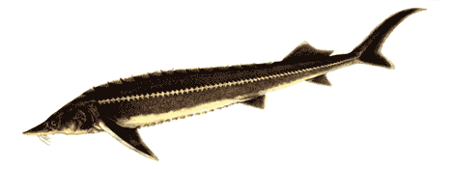
шип стерлядь

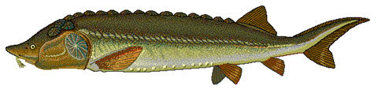
белуга

Приложение № 2
Инструкционная карточка по теме: Семейство лососевых рыб.

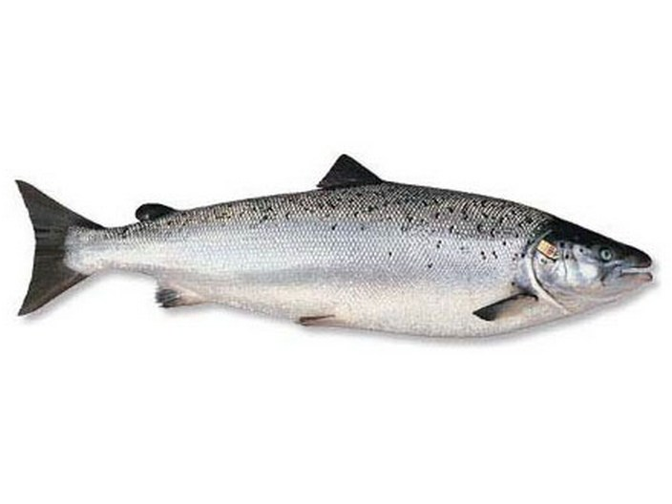

семга

лосось
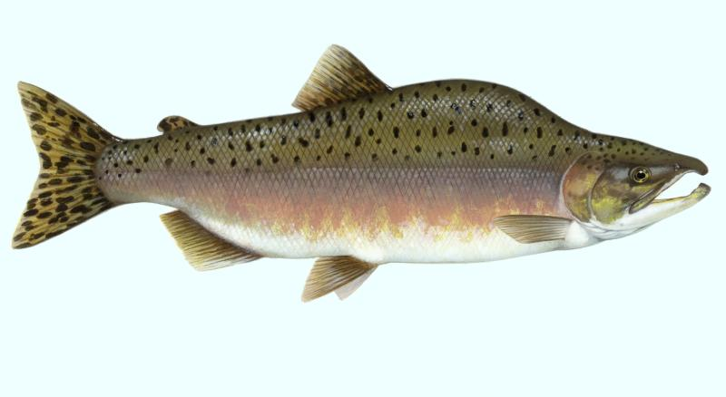

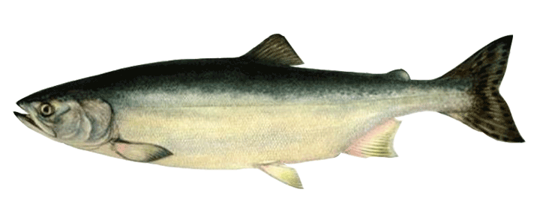
Горбуша

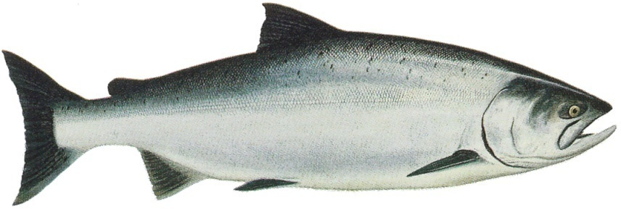
чавыча

Приложение № 3
Инструкционная карточка по теме: Семейство карповых рыб.

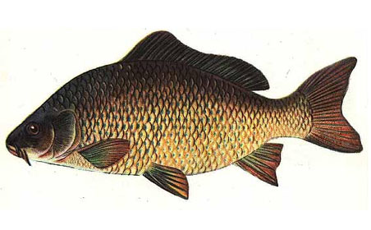
карп
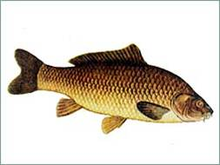
сазан
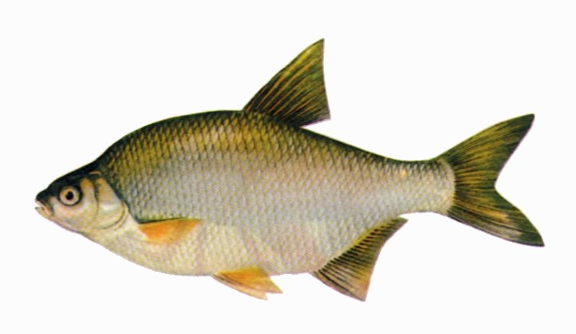
лещ
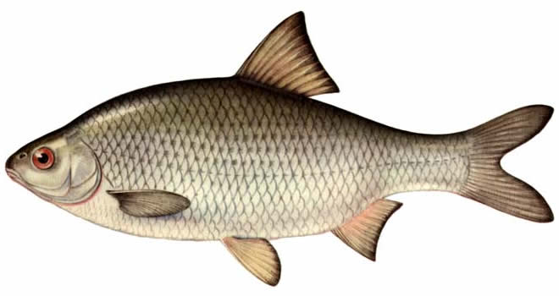
вобла
Приложение № 4
Инструкционная карточка по теме: Семейство окуневых рыб.

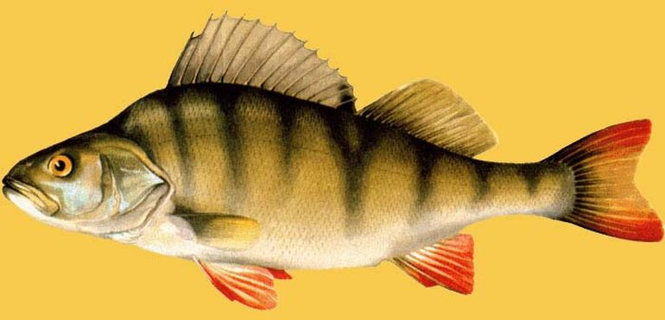
окунь
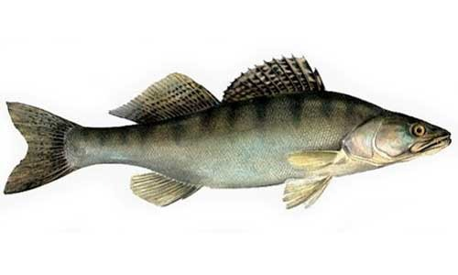
судак
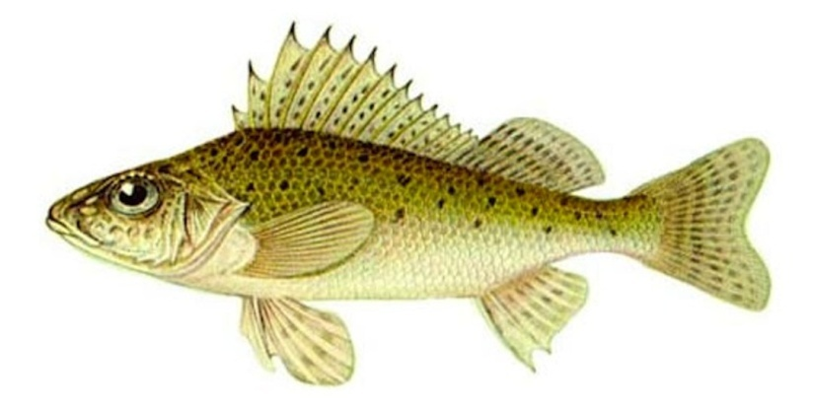
ерш

Приложение № 5
Инструкционная карточка по теме: Семейство сельдевых рыб.
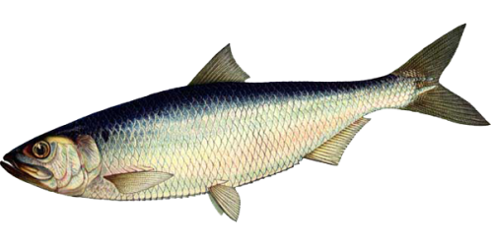
сельдь
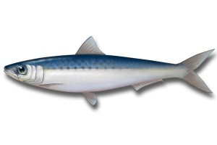
сардина
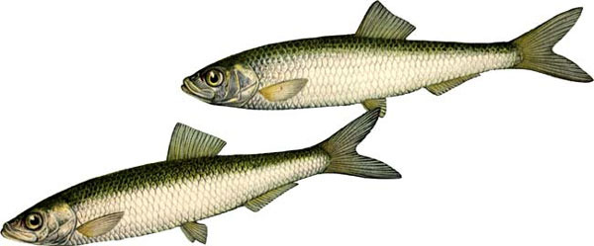
килька

Приложение № 6
Инструкционная карточка по теме: Семейство тресковых рыб.
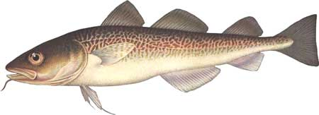
треска
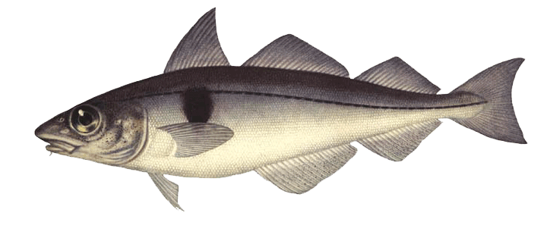
пикша
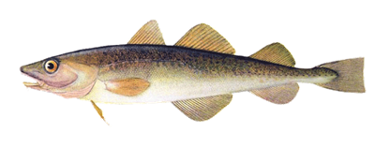
навага

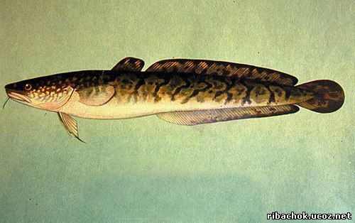
налим
Приложение № 7
Инструкционная карточка по теме: Семейство камбаловых рыб.
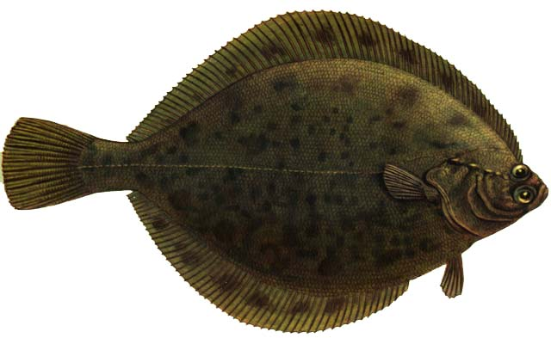
камбала
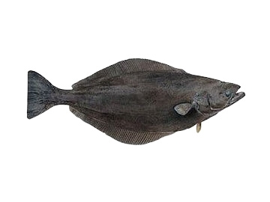
палтус
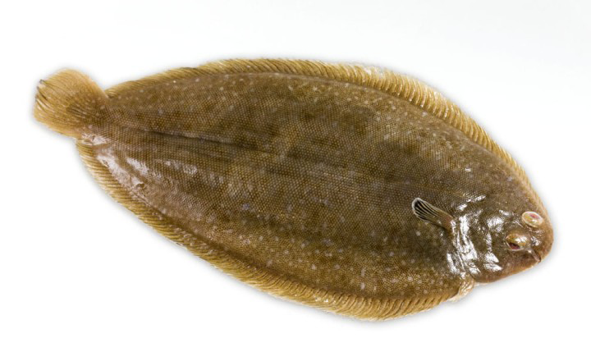
язык морской

Приложение № 8
Инструкционная карточка по теме: Семейство скумбриевых рыб.
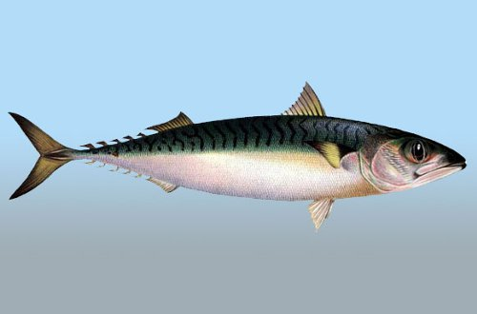
скумбрия
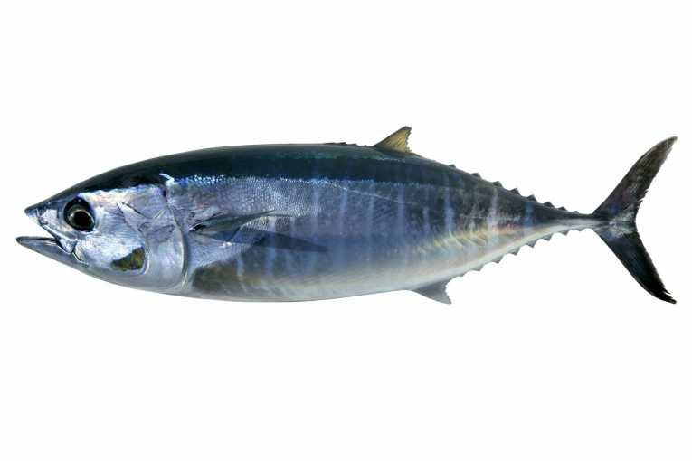
тунец

Приложение № 9
Инструкционная карточка по теме: Семейство ставридовых рыб.

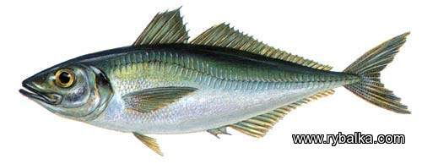
ставрида

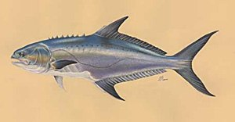
лихия
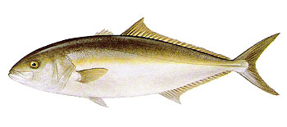
сериола

Приложение № 10
Инструкционная карточка по теме: Семейство угреобразных рыб.

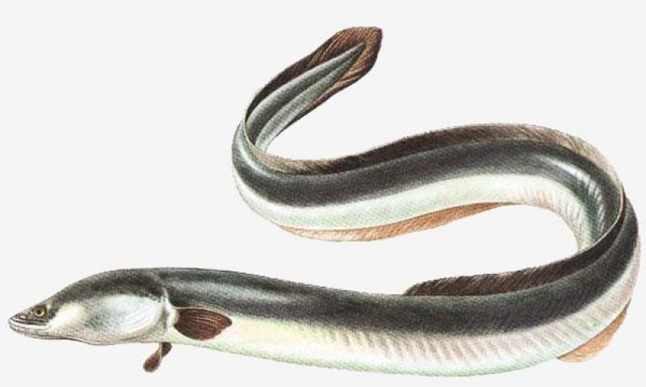
угорь

Приложение 11
Тема урока « Семейства промысловых рыб».
Карточка – задание № 1: соотнести картинки с изображениями рыб и правильно поставить цифры к названиям.
№ 1 | 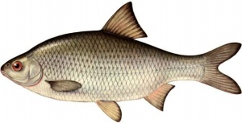  № 2
№ 3 | № 4
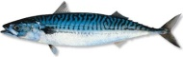  № 5 | 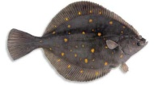  № 6
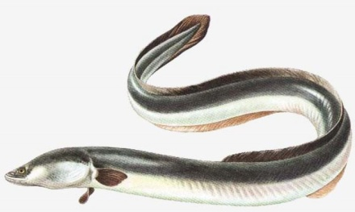  № 7 | № 8

ВАРИАНТЫ:
Сельдевые Карповые Тресковые

Осетровые Скумбриевые Камбаловые
Ставридовые Угреобразные

Приложение 12

Эталон ответов
Карточка – задание № 1: соотнесите картинки с изображениями рыб и правильно поставить цифры к названиям.

1 – (осетровые)
2 - (карповые)
3 - (ставридовые)
4 - (тресковые)
5 - (скумбриевые)
6 - (камбаловые)
7 - (угреобразные)
8 - (сельдевые)

Приложение № 13
Критерий оценок к карточке-заданию № 1:
«5»- 7 - 8 правильных ответов;
«4» - 5 -6 правильных ответов;
«3» - 4 - 3 правильных ответов;
«2» - 1 - 3 правильных ответов.

Приложение 14

Оценочный лист работы студентов на уроке
Группа «Продавец, контролер - кассир»

№ | Фамилия Имя студента | Карточка-задание  №1  (баллы) | Устные ответы, работа на уроке  (баллы) | Итоговая оценка | Примечание
1.
2.
3.
4.
5.
6.
7.
8.
9.
10.

Мастер п/о _____________________________________________

